**Технічне завдання** на проведення робіт по демонтажу існуючих підйомних секційних воріт (зі збереженням), зашивання прорізу профлистом із облаштуванням утеплення (аналогічно існуючому) та монтажу профлиста на існуючі стіни з цегли всередині будівлі" аптечного складу СП “Оптіма-Фарм, ЛТД” в м. Львів, вул. Б .Хмельницького, 176

|  |  |  |
| --- | --- | --- |
| 1. | Назва документа | Технічне завдання |
| 2. | Філія/підрозділ компанії | Аптечний склад за адресою: м. Львів, вул. Б. Хмельницького, 176 |
| 3. | Вид робіт (далі - Роботи): | Демонтаж існуючих автоматичних підйомних секційних воріт (зі збереженням) з подальшим облаштуванням прорізу профлистом, в т.ч. облаштуванням утеплення мінеральною ватою (аналогічно існуючому) та монтаж профлиста на існуючі стіни з цегли всередині будівлі |
| 4. | Дата початку виконання Робіт, відповідно до проектного плану: | З моменту отримання передплати |
| 5. | Дата закінчення виконання Робіт, відповідно до проектного плану: | Через 10-ть календарних днів після отримання передплати |
| 6. | Особа, відповідальна за проведення технічного нагляду зі сторони Замовника: | Куліков Євген Георгійович |
| 7. | Вимоги до гарантійних зобов’язань  Бажані пріоритети щодо черговості виконання Робіт: | Гарантія на ремонт не менше 2 (двох) років.  Проведення робіт паралельно |
| 8. | Опис матеріалів (склад, вимоги про наявність сертифікату СЕС, назва, марка матеріалів і т.п.): | Тип профлиста визначити після проведення огляду  існуючого об’єкту (аналог існуючого), RAL - аналогічно існуючому. Матеріали повинні мати відповідні сертифікати якості, сертифікати горючості тощо |
| 9. | Перелік або структура розділів, які обов’язково повинні бути окремо виділені у наданій ціновій пропозиції: | а) Кількість та вартість робіт. б) Кількість та вартість відповідних матеріалів, розхідних  матеріалів. в) Загальновиробничі, адміністративні, транспортні, супутні витрати тощо |
| 10. | Контактна особа для  консультацій з технічних питань | Куліков Євген Георгійович  керівник відділу супроводження проектів Технічного департаменту  СП «ОПТІМА-ФАРМ, ЛТД» Тел.: 067-445-33-15  E-mail: [kulikov@optimapharm.ua](mailto:kulikov@optimapharm.ua) |
|  | Контактна особа для організації перегляду об'єкта | Скочепець Артур Петрович Тел.: 067-246-47-60 |
| 11. | Опис Робіт, які необхідно виконати, згідно даного Технічного завдання: | а) демонтаж існуючих автоматичних підйомних секційних воріт - 1 комплект (зі збереженням, в т.ч. направляючі, ел. привод і т.д.), з подальшим облаштуванням утвореного прорізу профлистом (аналогічного існуючому) з двох сторін (на металокаркас), в т.ч. облаштування утеплення мінеральною ватою (аналогічно існуючому). Розмір воріт (прорізу):4300х4500мм, RAL аналогічно існуючому. |
| 12 | Фото |  |

|  |  |
| --- | --- |
|  |  |

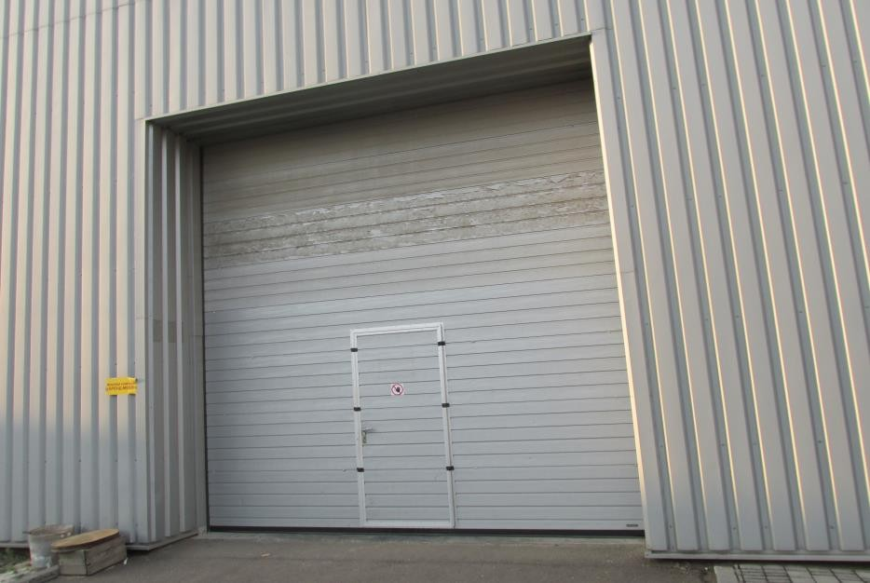

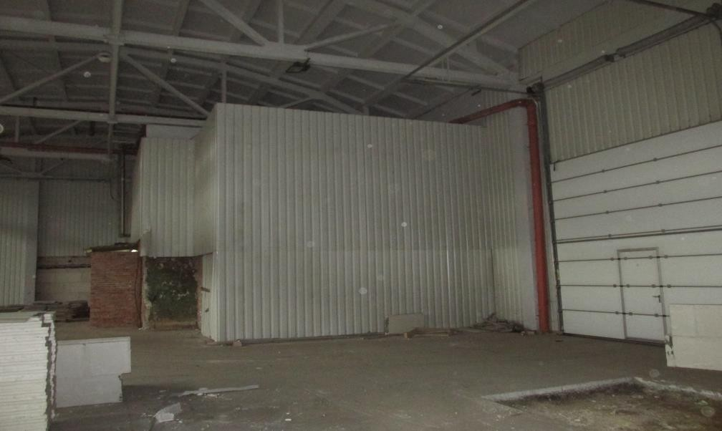

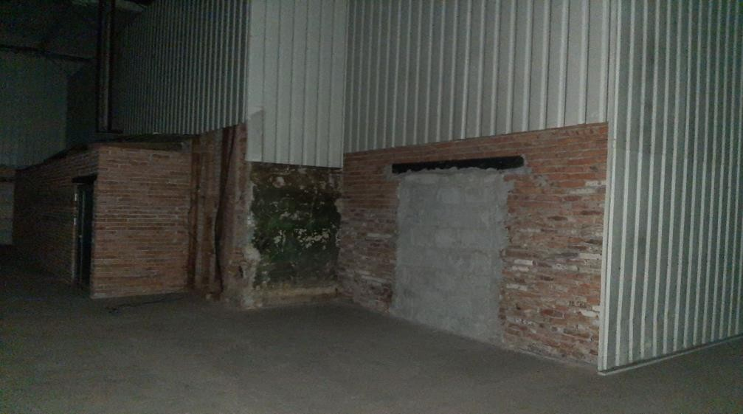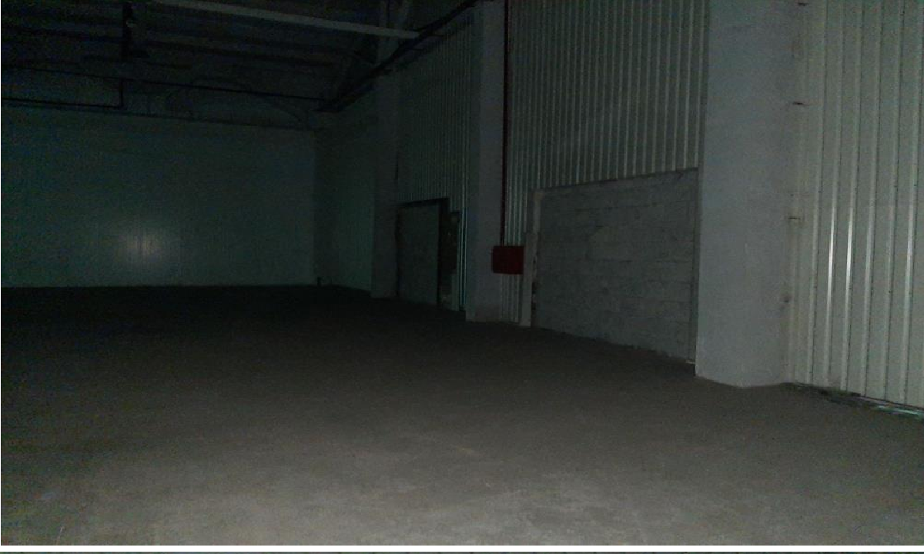*б) монтаж профлиста (аналог існуючого) на існуючі стіни з цегли всередині будівлі (на металокаркас), без утеплення в т.ч. облаштування добірних елементів (повороти, кути, примикання тощо). Загальна площа: 96,5м2 , RAL аналогічно існуючому.*

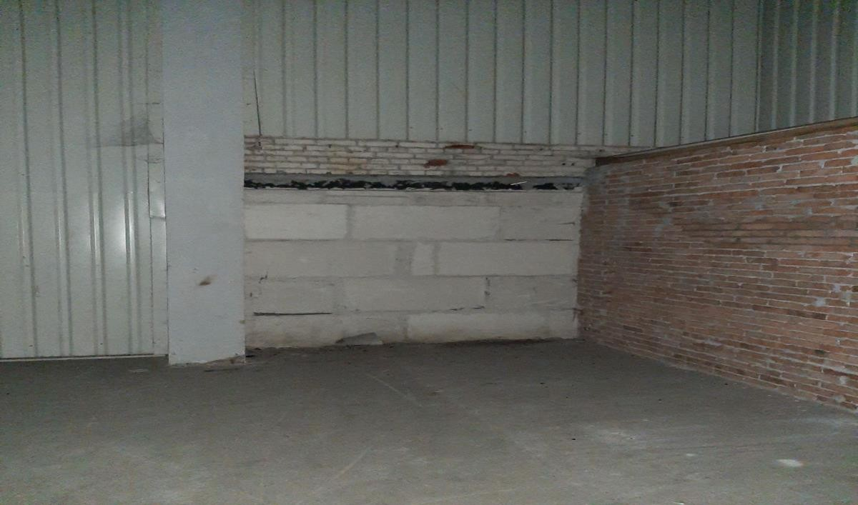

# Загальний обсяг робіт (позиції яких потрібно дотримуватись при формуванні цінової пропозиції):

|  |  |  |  |  |  |  |
| --- | --- | --- | --- | --- | --- | --- |
| **№ з/п** | **Зона ремонтних робіт** | **Найменування робіт** | **Одиниця вимірювання** | **Кількість** | **Ціна за од. в грн. без ПДВ** | **Сума** |
| 1 | Новий склад, зона ТП | Демонтаж існуючих автоматичних підйомних секційних воріт (зі збереженням, в т.ч. направляючі,  ел.привод і т.д.) | комплект | 1 |  |  |
| 2 | Новий склад, зона ТП | Облаштування утвореного прорізу профлистом (аналогічного існуючому) з двох сторін (на  металокаркас), в т.ч. облаштування  утеплення мінеральною ватою (аналогічно існуючому). | м2 | 38,7 |  |  |
| 3 | Новий склад, зона ТП | Монтаж профлиста (аналог існуючого) на існуючі стіни з цегли всередині будівлі (на металокаркас), без утеплення в т.ч. облаштування добірних елементів (повороти, кути, примикання тощо). | м2 | 96,5 |  |  |
| **4.** | **Всього** | | | | |  |